GUIA DE

EVALUACION FORMATIVA

KINDER

Estimados/as Apoderados/as:
Esperando se encuentren muy bien e intentando sobrellevar de la mejor forma posible esta contingencia sanitaria, les enviamos esta evaluación formativa correspondiente a este período.
Las invitamos a distribuir los tiempos en forma diaria, de la manera más balanceada posible. A continuación, detallamos las experiencias a realizar.
Una vez terminada sacar una foto y enviar la guía resuelta al siguiente correo:silvia.barria.1712@gmail.com
Fecha de entrega: 26 de Mayo

Recordamos que en nuestro grupo de Facebook podemos aclarar sus dudas
Lunes a viernes de 09:00 a 10:45 horas
PUNTAJE TOTAL: 35 PTOS PUNTAJE OBTENIDO: ____ NIVEL DE LOGRO: ____

GUIA DE REPASO

INDICACIONES Y RECORDATORIOS:
- Esta guía se debe realizar bajo la supervisión de un adulto y el niño(a) trabaja solo(a).
- El niño (a) necesita trabajar en un ambiente tranquilo para un aprendizaje efectivo: sin distractores, como tv, teléfonos celulares, Tablet, entre otros.

NÚCLEO: COMUNICACIÓN INTEGRAL (lenguaje verbal)
Objetivo: Comprender a partir de la escucha atenta, contenidos explícitos de textos literarios y no literarios, reconociendo ideas centrales, señalando preferencias, realizando sencillas descripciones, preguntando sobre el contenido.

Aprenderás:

- Trabajar la concentración, percepción
- Hábito de Lectura.
- Desarrollo de la comprensión lectora.
- Ampliar tu vocabulario.

1

Actividad: Escucha las preguntas y pinta el casillero con la respuesta correcta. (5 ptos)
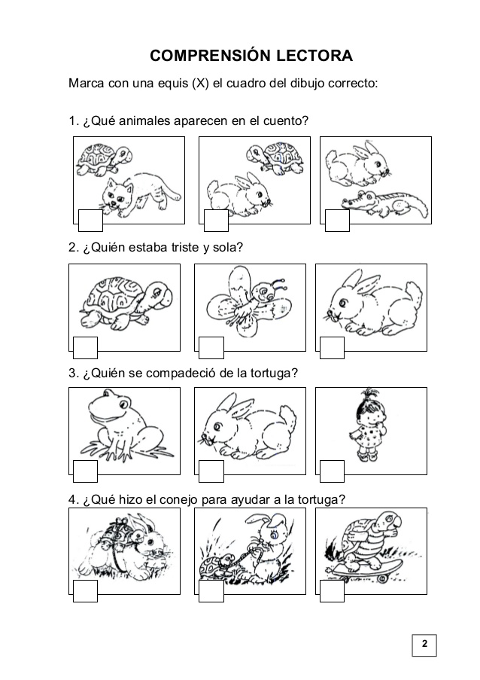

2
NUCLEO: COMUNICACIÓN INTEGRAL
El oso de Susu
Susu tiene un oso grande
llamado Marcelo. Es de color
Café con grandes ojos y orejas.
Marcelo es bueno y tierno, le encanta
Su moño color rojo. Susu lo saca a pasear todos
Los días por las mañanas.

Despues de escuchar el cuento, contesta las siguientes preguntas. (5 ptos)
1.- ¿Cómo se llama el Oso de Susu?
a) Manuel b) Marcelo c) Juan d) Jose

2.-¿Cómo es Marcelo:

a)grande, bueno y tierno b) grande, malo y feo c) grande, rosado y feo
3.- Colorea el moño del color que lo usa Marcelo :

4.- Dibuja a Susu y Marcelo:

3
U
0
I
E
A

NÚCLEO: LENGUAJE VERBAL.

Actividad: Une con una línea recta a cada conejo con su zanahoria.
(3 ptos)

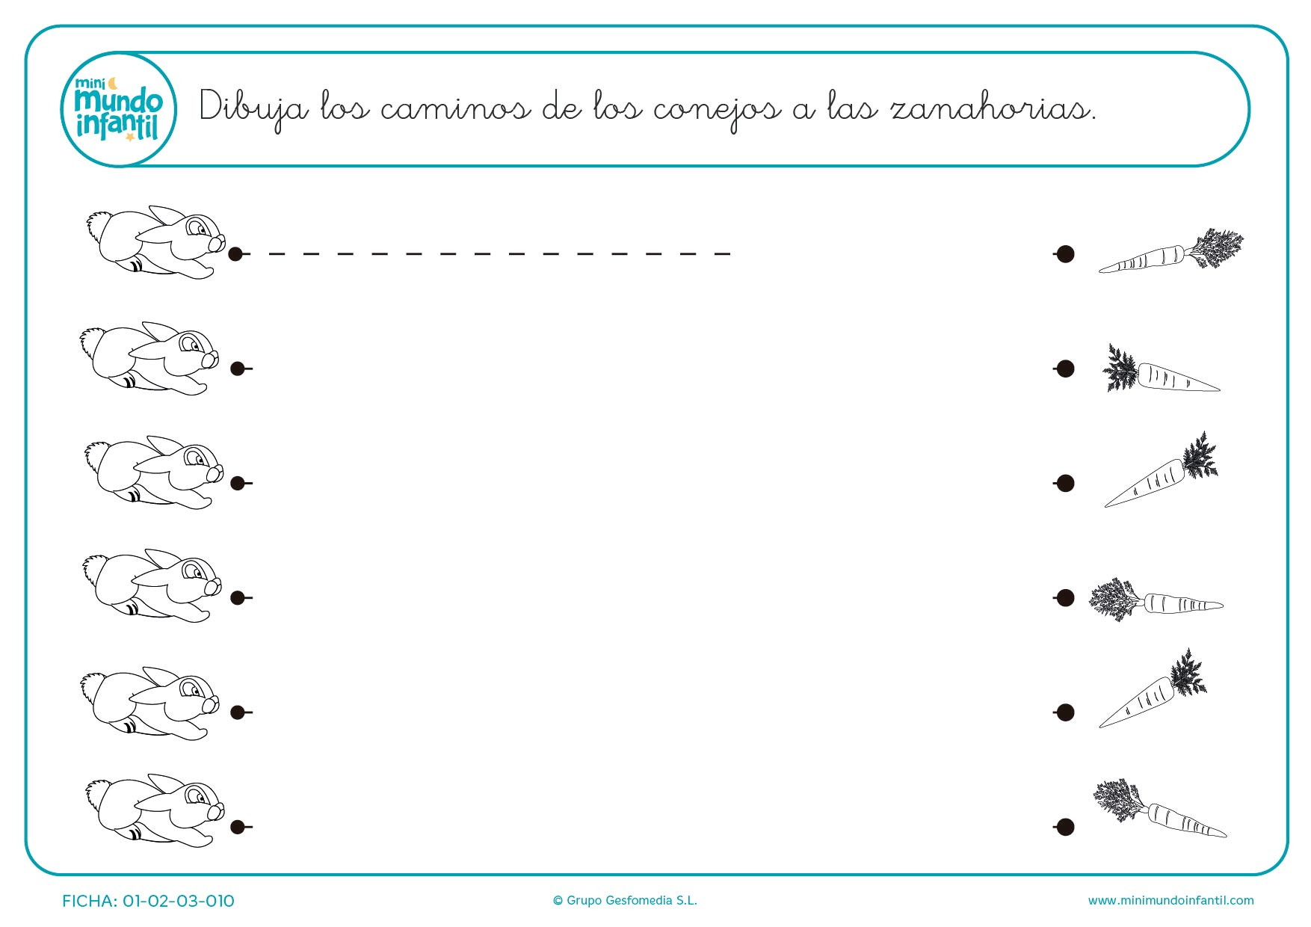

4

NÚCLEO: PENSAMIENTO MATEMÁTICO.

Objetivo: Representar números y cantidades hasta el 10, pintando cada cuadro.

Aprenderás a:

- Conocer los números
- Contar hasta el número 4.

Actividad: Cuenta en cada fila la cantidad de elementos que hay y pinta la cantidad de cuadros según corresponda a esta. Sigue el ejemplo. (5 ptos)

5

NÚCLEO: PENSAMIENTO MATEMÁTICO.
Actividad: Pinta de color rojo los animales grandes y de color azul los animales pequeños. (3 ptos)

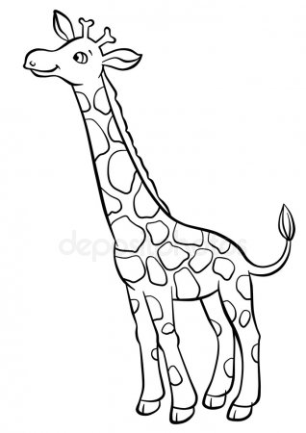

Valor: Alegría

6

NÚCLEOS: LENGUAJES ARTÍSTICOS

Objetivo: Representar plásticamente emociones, ideas, experiencias e intereses, a través de líneas, formas, colores, texturas con recursos y soportes en plano y volumen.

Aprenderás:

- Trabajar la motricidad fina
- Realizar figuras y formas

Actividad: Realiza plegado con papel lustre: une dos puntas formando un triángulo, pégalo en el cuadro y ambienta (dibuja). (3 ptos)

7

NÚCLEO: CORPORALIDAD Y MOVIMIENTO.
Actividad: Rasga papel con dedos índice y pulgar; pega rellenando el corazón.(3 ptos)

8

NÚCLEO: LENGUAJES ARTÍSTICOS.
Actividad: Dibuja tu cuerpo en el marco. (5 ptos)

9

NÚCLEO: EXPLORACIÓN DEL ENTORNO NATURAL.
Objetivo: Establecer relaciones de semejanzas y diferencias de animales y plantas, a partir de algunas características (tamaño, color, textura y morfología), sus necesidades básicas, y los lugares que habitan, al observarlos en forma directa, en libros ilustrados o en computadores, televisión o Tablet.
Aprenderás:
- A conocer las diferencias que existen entre los animales, según su hábitat.
Características de los animales
Actividad: Colorea los animales que viven en la granja, encierra con un círculo los que viven en la selva. (3 ptos)

10

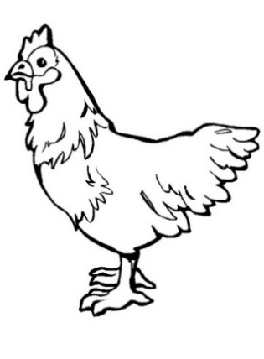

11

